9年级数学第9课时 学习指南

一.学习目标
1.了解不等式的意义和基本性质，会用数轴表示不等式；
2.会解一元一次不等式（组），理解并掌握一元一次不等式组解集的四种情况，能应用一元一次不等式（组）解决实际问题．

二.学习活动任务
【任务一】全面复习基础知识，建构知识网络，做到知识之间的融会贯通．
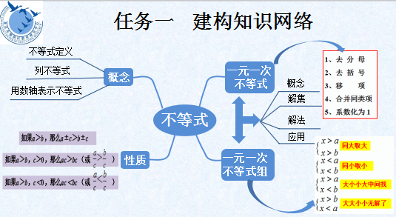
【任务二】不等式的相关概念
1.用__________连接起来的式子叫做不等式.常见的不等号有五种_________________.
例1下列代数式属于不等式的有___________________.
①-x ≥ 5 ② 2x-y＜0 ③$\frac{2}{x}+5≥3$ ④-3＜0 ⑤x=3 ⑥x²+xy+y² ⑦x≠5
2.不等式的解:使不等式成立的_________________，叫做不等式的解.
3.不等式的解集:一个含有_________的不等式的_____________，叫做不等式的解集.
例2下列说法错误的是（ ）
A.不等式 x＜2的正整数解只有一个 B.-2是不等式2x-1＜0的一个解
C. x=3不是不等式3x ≥ 9的解 D.不等式x＜10的整数解有无数个
4.不等式的解集可以在数轴上直观的表示出来:
例3在数轴上表示不等式x<-1和x≥2的解集
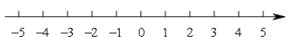
总结:①__________________________________②_________________________________.
5.一元一次不等式:①__________________②_________________③__________________.
例4下列是一元一次不等式的是（ ）
A.x²+3＞2x B.$\frac{1}{x}−3＜0$ C.x-3＞2y D.3y ≥-3
6.一元一次不等式组:含有相同未知数的几个一元一次不等式组合在一起，就组成了一个一元一次不等式组.
7.一元一次不等式组的解集:几个一元一次不等式解集的公共部分，叫做它们所组成的一元一次不等式组的解集.
【任务三】不等式的性质及应用
性质1不等式两边加（或减）同一个 _____________，不等号的方向_________.
性质2不等式两边乘（或除以）同一个____________，不等号的方向_________.
性质3不等式两边乘（或除以）同一个____________，不等号的方向_________.
例5（19年东城一模）能说明命题“若a＞b，则ac＞bc”是假命题的一个c值是_______.

例6（2019年北京中考）用三个不等式，，中的两个不等式作为题设，余下的一个不等式作为结论组成一个命题，组成真命题的个数为（ ）
A.0 B.1 C.2 D.3
总结:____________________________________________________________.

【任务四】一元一次不等式（组）的解法
解一元一次不等式的一般步骤:
1._________________________________ 注意:
2._________________________________
3._________________________________
4._________________________________
5._________________________________
$\frac{2x−1}{3}>1−\frac{1−5x}{6}$例7解不等式
解:

解一元一次不等式组的步骤:
①______________________________________ ②_________________________________
③_______________________________________④________________________________.
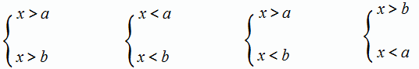
口诀:

例8（2019年北京中考）解不等式组

【任务五】一元一次不等式（组）的应用
例9某中学为九年级寄宿学生安排宿舍，如果每间4人，那么有20人无法安排，如果每间8人，那么有一间不空也不满，求宿舍间数和寄宿学生人数.

三.学习了本节内容，你有哪些反思？

.

